TODAS as tabelas abaixo têm chave primária, a qual não foi discriminada.

**TDPFs** – tabela contendo dados dos TDPFs:

1. Numero: número do TDPF, sem formatação e sem DV – TEXTO (16);
2. Grupo: grupo fiscal (equipe), sem formatação, sem DV – TEXTO (25);
3. Emissao: data de emissão do TDPF – DATA/HORA;
4. CodigoAcesso: código de acesso do TDPF (necessário apenas se não for gerada chave para registro no Bot Telegram mediante uso de certificado digital) – LONG (número inteiro);
5. Encerramento: data de encerramento do TDPF – DATA/HORA;
6. Nome: nome do contribuinte – TEXTO (150);
7. Vencimento: data de vencimento do TDPF – DATA/HORA.

**Alocacoes** – tabela das informações de alocação a TDPFs:

1. CPF: CPF do fiscal, sem formatação – TEXTO (11);
2. TDPF: número do TDPF ao qual está alocado – TEXTO (16);
3. Alocacao: data da alocação ao TDPF – DATA/HORA;
4. Desalocacao: data de desalocação no TDPF – DATAHORA;
5. Supervisor: indica se é alocado na qualidade de supervisor (S) – TEXTO (1).

**Fiscais** – tabela contendo relação dos fiscais que podem ser alocados a TDPFs:

1. CPF: CPF do fiscal, sem formatação – TEXTO (11);
2. Nome: nome do fiscal – TEXTO (150);
3. Matricula: matrícula do fiscal – TEXTO (20). #não utilizado

**Ciencias** – tabela que armazena as datas de ciências válidas para os fins do art. 7º do Decreto nº 70.235/72 relativamente aos TDPFs:

1. TDPF: número do TDPF, sem formatação, sem DV – TEXTO (16);
2. Data: data de ciência – DATA/HORA.

**CadastroTDPFs** – tabela de uso exclusivo do BOT (*a priori*) que guarda os TDPFs que estão sendo monitorados pelos usuários:

1. Fiscal: CPF do fiscal, sem formatação – TEXTO (11);
2. TDPF: número do TDPF monitorado, sem formatação, sem DV – TEXTO (16);
3. Inicio: data de início do monitoramento – DATA/HORA;
4. Fim: data de término do monitoramento – DATA/HORA.

**Usuarios** – tabela de uso exclusivo do BOT (*a priori*) que armazena os usuários registrados do Bot no Telegram:

1. CPF: CPF do usuário, sem formatação – TEXTO (11);
2. idTelegram: número do User Id do Telegram – LONG (número inteiro);
3. Adesao: data de registro no Bot – DATA/HORA;
4. Saida: data de desativação – DATA/HORA;
5. d1: prazo 1 (maior) em dias de recebimento de alerta – INTEIRO;
6. d2: prazo 2 (intermediário) em dias de recebimento de alerta – INTEIRO;
7. d3: prazo 3 (menor) em dias de recebimento de alerta – INTEIRO;
8. email: email para recebimento de alertas – TEXTO (100);
9. Chave: chave para registro no Bot – LONG (número inteiro);
10. ValidadeChave: data de validade da Chave – DATA/HORA;
11. Tentativas: número de tentativas mal sucedidas de acesso via ContÁgil – INTEIRO #não utilizado;

**AvisosVencimento** – tabela que armazena a data em que o usuário foi avisado da proximidade de vencimento de um TDPF para que não se repita tal aviso mais do que uma vez a cada X dias (X é definido no código):

1. TDPF: número do TDPF, sem formatação e sem DV – TEXTO (16);
2. CPF: CPF do usuário fiscal, sem formatação – TEXTO (11);
3. Data: data do aviso – DATA/HORA:

**Atividades** – tabela que armazena as atividades relativas a um TDPF e datas previstas de término para que o usuário seja avisado em d3 e no dia do término:

1. TDPF: número do TDPF, sem formatação e sem DV – TEXTO (16);
2. Atividade: descrição da atividade – TEXTO (50);
3. Data: data do aviso – DATA/HORA:

**MensagensCofis** – tabela que armazena mensagens que devem ser enviadas no dia especificado em ‘Data’ a todos os usuários no disparo diário:

1. Mensagem: texto contendo a mensagem – TEXTO (100);
2. Data: data em que deve ser enviada – DATA/HORA.

**AvisosUrgentes** – tabela que armazena mensagens que devem ser enviadas com urgência, mediante acionamento de script específico, a todos os usuários:

1. Mensagem: texto contendo a mensagem – TEXTO (100);
2. DataEnvio: data em que a mensagem foi enviada – DATA/HORA.

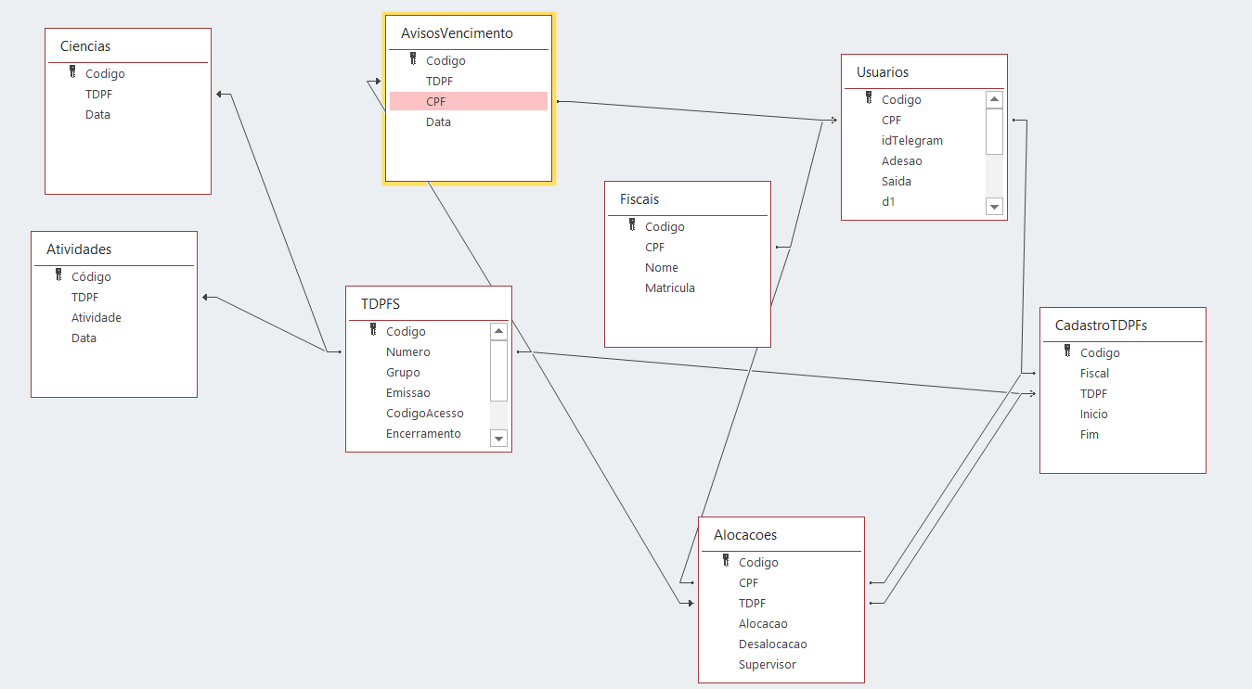

Relações (antes da barra: índice(s) da primeira tabela; depois da barra: índice(s) da segunda tabela):

TDPFS 1 🡪 N Atividades: Numero/TDPF;

TDPFS 1 🡪 N Ciências: Numero/TDPF;

TDPFS 1 🡪 N Alocacoes: Numero/TDPF;

TDPFS 1 🡪 N CadastroTDPFS: Numero/TDPF;

TDPFS 1 🡪 N AvisosVencimento: Numero/TDPF;

Alocacoes 1 🡪 1 CadastroTDPFS: TDPF/TDPF;

Alocacoes 1 🡪 1 Fiscais: CPF/CPF;

Alocacoes 1 🡪 1 CadastroTDPFs: CPF+TDPF/Fiscal+TDPF;

Alocacoes 1 🡪 N AvisosVencimento: CPF/CPF;

Usuarios 1 🡪 N CadastroTDPFs: CPF/Fiscal;

Usuarios 1 🡪 1 Fiscais: CPF/CPF;

Usuarios 1 🡪 N AvisosVencimento: CPF/CPF;

Regras/Características:

- TDPFS: origem Ação Fiscal;

- Alocações: origem Ação Fiscal;

- Fiscais: origem Ação Fiscal;

- Usuários: ao realizar a carga dos dados oriundos do Ação Fiscal, o sistema criará um registro para cada fiscal, quando não houver; o usuário se registrará no Bot com o uso da chave gerada em página específica da intranet, momento em que seu idTelegram será registrado na tabela;

- CadastroTDPFs: quando o usuário ativo incluir uma ciência ou uma data de atividade, o sistema incluirá o respectivo TDPF nesta tabela de procedimentos monitorados; o usuário pode incluir um TDPF nesta tabela em função específica; somente fiscal alocado pode monitorar o TDPF e este não pode estar encerrado;

- Ciências e Atividades: somente usuários ativos alocados ao TDPF podem informar data de ciência (passada) ou data de término de atividade (futura) a ele relativa, desde que o procedimento não esteja encerrado; a recuperação da espontaneidade, que ocorre 60 dias após a ciência, será avisada ao usuário em d3, d2 e d1 - constantes da tabela Usuarios - dias antes; o aviso da proximidade do término da atividade ocorrerá em d3 dias antes do vencimento e nessa data;

- AvisosVencimento: quando o Bot avisar o usuário de um vencimento de TDPF, somente após X+1 (X = 7 dias por enquanto, que é a peridiocidade de carga do Ação Fiscal no DW) dias poderá receber novo aviso.